[キャプチャ]

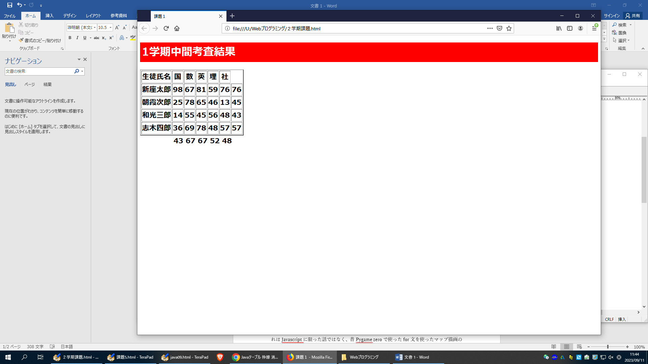

[htmlリスト(発展)]

<!DOCTYPE html>

<html lang="ja">

<head>

<meta charset="UTF-8">

<title>課題１</title>

<style>

body {font-size:16pt;font-weight:bold;}

h1 { color:white;padding:5px;font-size:24pt;

background-color:red;}

</style>

</head>

<body>

<h1>1学期中間考査結果</h1>

<script>

var avg1 = 0;

var avg2 = 0;

var avg3 = 0;

var avg4 = 0;

var avg5 = 0;

var y1 = 0;

var y2 = 0;

var y3 = 0;

var y4 = 0;

var data = [

['生徒氏名','国','数','英','理','社'],

['新座太郎',98,67,81,59,76],

['朝霞次郎',25,78,65,46,13],

['和光三郎',14,55,45,56,48],

['志木四郎',36,69,78,48,57],

];

document.write('<table border="2">');

for(var y = 0;y<5;y++){

document.write('<tr>');

for(var x = 0;x<6;x++){

if(y > 0 && x > 0){

y1 += data[y][x];

}

document.write( '<td align="center">' + data[y][x] + '</td>');

if(x == 1 && y > 0){

avg1 += data[y][x];

}

if(x == 2 && y > 0){

avg2 += data[y][x];

}

if(x == 3 && y > 0){

avg3 += data[y][x];

}

if(x == 4 && y > 0){

avg4 += data[y][x];

}

if(x == 5 && y > 0){

avg5 += data[y][x];

}

}

y1 = y1 / 5;

y1 = Math.floor(y1);

if(y > 0){

document.write( '<td>'+ y1 + '</td>');

}

y1 = 0;

document.write('</tr>')

}

avg1 = avg1 / 4;

avg1 = Math.floor(avg1);

avg2 = avg2 / 4;

avg2 = Math.floor(avg2);

avg3 = avg3 / 4;

avg3 = Math.floor(avg3);

avg4 = avg4 / 4;

avg4 = Math.floor(avg4);

avg5 = avg5 / 4;

avg5 = Math.floor(avg5);

document.write('</table>');

document.write("&nbsp;&nbsp;&nbsp;&nbsp;&nbsp;&nbsp;&nbsp;&nbsp;&nbsp;&nbsp;&nbsp;&nbsp;&nbsp;&nbsp;" + avg1 +"&nbsp;" + avg2 +"&nbsp;" + avg3 + "&nbsp;" + avg4 +"&nbsp;" + avg5);

</script>

</body>

</html>

[感想]

今回の課題は正直、加藤先生の時よりも難しかったと思います。なぜなら、for文ならそれ単体の課題が主流だったからです。今回のような、それぞれの要素を複合させた課題は初めての経験でした。より実践的だったので、自分の技術力が高まっていくのを感じました。これはJavascriptに限った話ではなく、昔Pygame zeroで使ったfor文を使ったマップ描画の技術も使いました。今回のような悩む課題は、正直楽しかったです。